APLIKASI PARKIR

Winda Marliani

102302508



Rekayasa Perangkat Lunak
SMK Sangkuriang 1 Cimahi 2026
SOFTWARE REQUIREMENT SPECIFICATION (SRS) APLIKASI PARKIR

- GAMBARAN UMUM APLIKASI
Aplikasi Parkir merupakan sistem yang dirancang untuk membantu proses pengelolaan parkir dan transaksi pembayaran parkir. Aplikasi ini menyediakan berbagai fitur yang memudahkan petugas dalam mengelola data kendaraan yang masuk dan keluar, serta melakukan perhitungan tarif parkir secara otomatis dan efisien.

Keuntungan Aplikasi Parkir:

  - Mempermudah Pengelolaan Parkir
Aplikasi ini membantu petugas parkir dalam mengelola proses keluar dan masuknya kendaraan secara lebih terorganisir.

  - Mempercepat Proses Transaksi Parkir
Sistem memungkinkan perhitungan tarif parkir dilakukan secara otomatis sehingga proses pembayaran menjadi lebih cepat.

  - Mengurangi Kesalahan Perhitungan Tarif
Dengan adanya sistem otomatis, risiko kesalahan dalam menghitung biaya parkir dapat diminimalkan.

  - Meningkatkan Efisiensi Kerja Petugas
Petugas parkir dapat bekerja lebih efisien karena pencatatan kendaraan dan transaksi parkir dilakukan melalui sistem.

  - Mempermudah Penyimpanan Data Parkir
Data kendaraan yang masuk dan keluar serta riwayat transaksi parkir dapat tersimpan secara digital sehingga lebih mudah untuk dikelola.

- IDENTIFIKASI PENGGUNA
Berikut adalah beberapa aktor yang terlibat dalam sistem beserta penjelasan mengenai peran dan tugas masing-masing dalam aplikasi parkir.
Aktor  01 | Admin | Pengelola sistem teknis yang memastikan aplikasi berjalan dengan baik. | • | Manajemen data user (tambah/edit/hapus akun).
 |  |  | • | Konfigurasi sistem dan database.
 |  |  | • | Monitoring log aktivitas seluruh pengguna.
Aktor 02 | Petugas | Pelaksana operasional lapangan yang berinteraksi langsung dengan data harian. | •  • | Input data transaksi atau pelayanan.  Update status operasional harian.
 |  |  | • | Mencetak bukti transaksi atau laporan terbatas.
Aktor 03 | Owner | Pemilik bisnis/lembaga yang berorientasi pada hasil dan performa. | • | Akses laporan keuangan dan statistik secara penuh.
 |  |  | • | Meninjau kinerja petugas dan admin.
 |  |  | • | Hak baca (view) seluruh data tanpa harus melakukan input teknis.

- KEBUTUHAN FUNGSIONAL
Untuk memastikan sistem dapat memenuhi kebutuhan operasonal, diperlukan identifikasi fitur-fitur utama. Daftar kebutuhan fungsional tersebut dijelaskan pada tabel berikut.
No | Fitur | Uraian
1 | Login | Digunakan user untuk masuk ke dashboard sesuai dengan role mereka
2 | Input data kendaraan | Digunakan oleh Petugas untuk mendata kendaraan yang masuk dan keluar
3 | Rekapan | Digunakan oleh Owner untuk melihat rekap kegiatan transaksi parkir
4 | Kelola User | Digunakan untuk Admin saat membuat akun untuk user sesuai dengan role

- DIAGRAM USE CASE
Berikut merupakan deskripsi alur kerja sistem pada setiap use case yang mendefinisikan interaksi antara aktor dengan sistem manajemen parkir, mulai dari proses pencatatan kendaraan masuk hingga pengelolaan laporan pendapatan

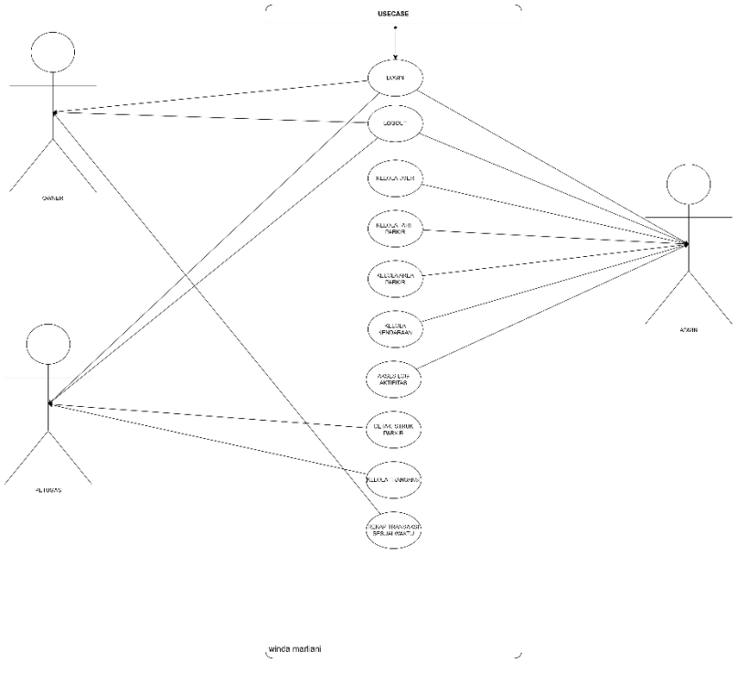

Gambar 0.1 use case
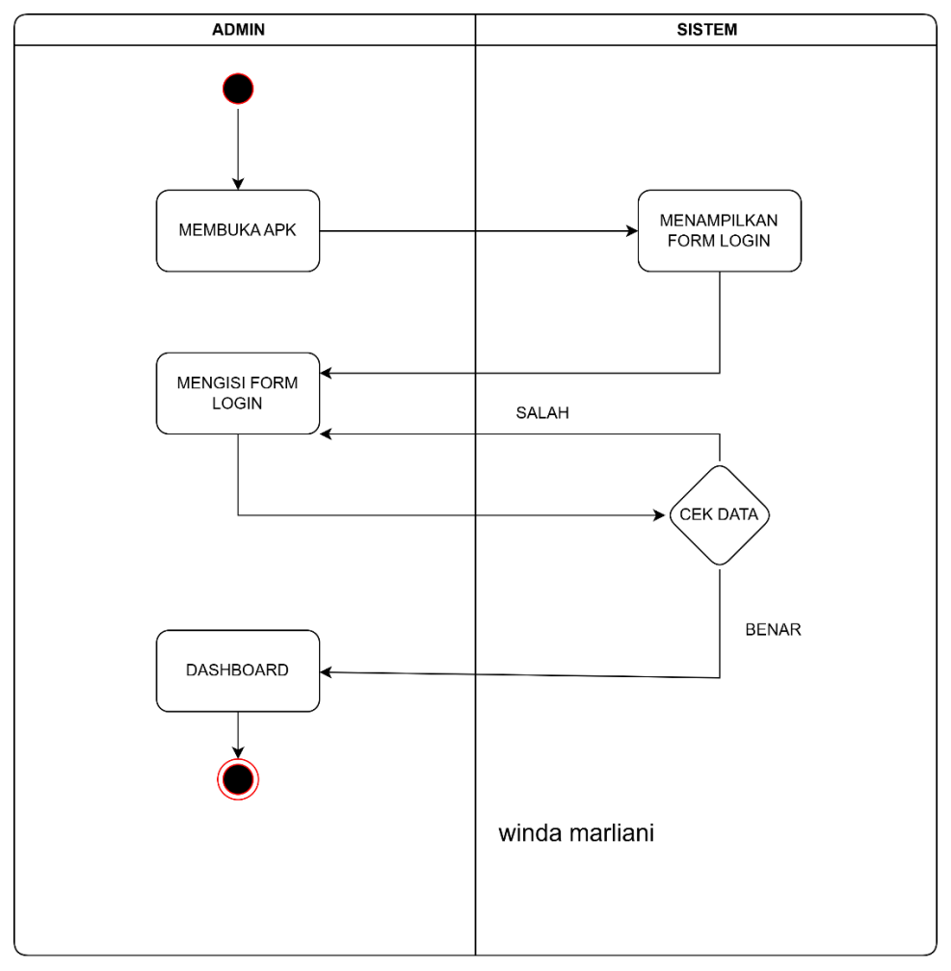

Gambar 0.2 activity login
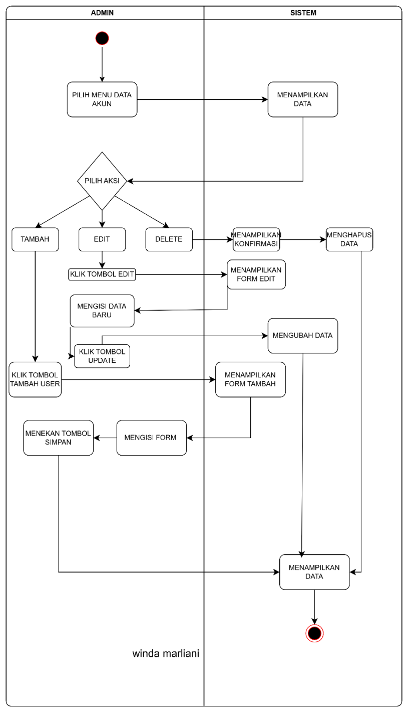
Gambar 0.3 activity kelola user
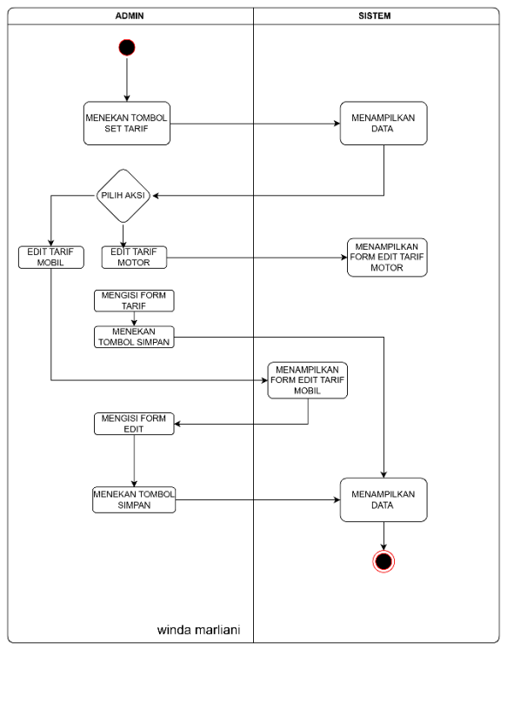

Gambar 0.4 activity Kelola tarif parkir
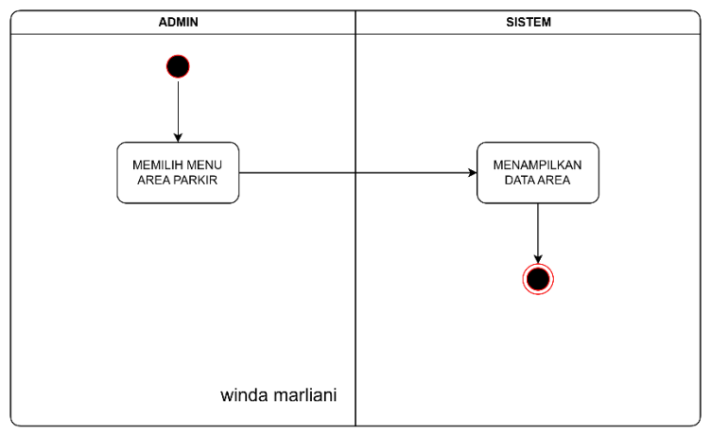
Gambar 0.5 activity Kelola area parkir
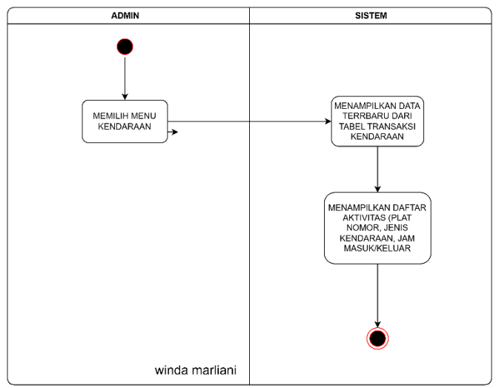

Gambar 0.6 activity Kelola kendaraan
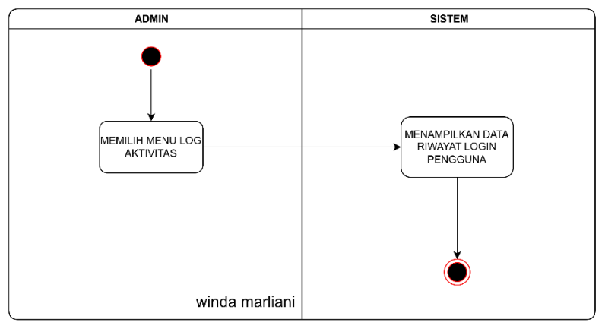

Gambar 0.7 activity Kelola log aktivitas

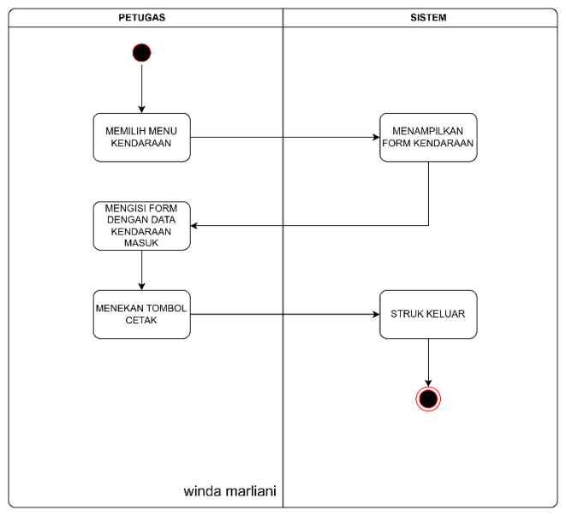

Gambar 0.8 activity cetak struk

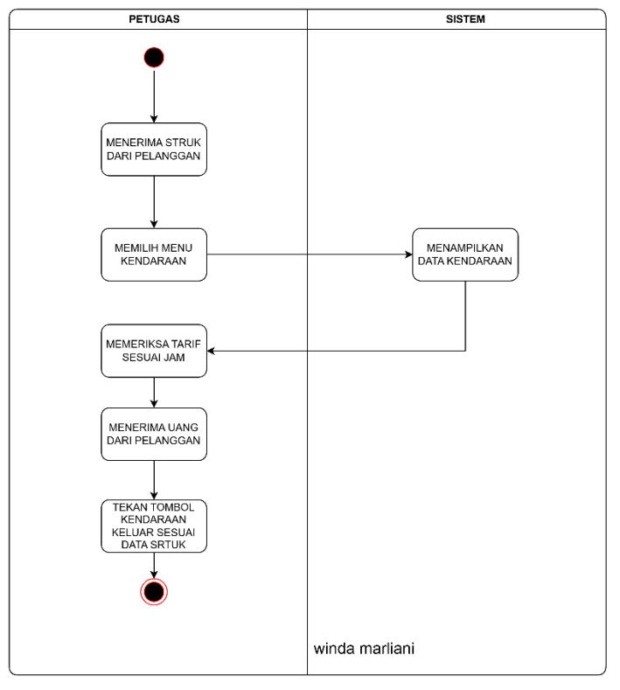

Gambar 0.9 activity transaksi
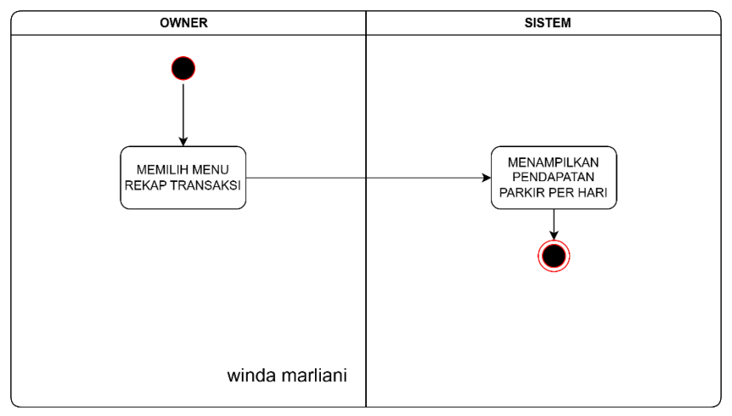
Gambar 0.10 activity rekap transaksi
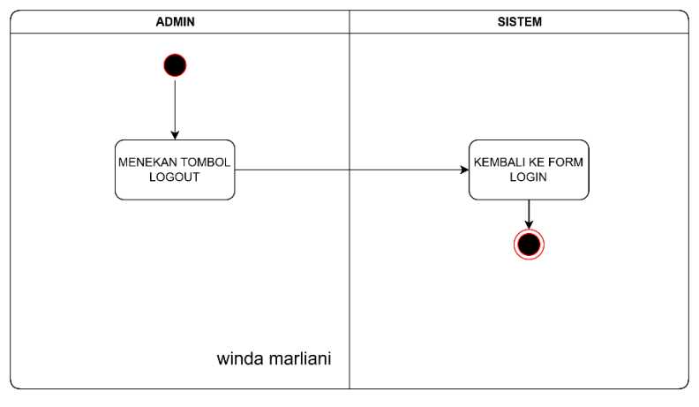

Gambar 0.11 activity logout
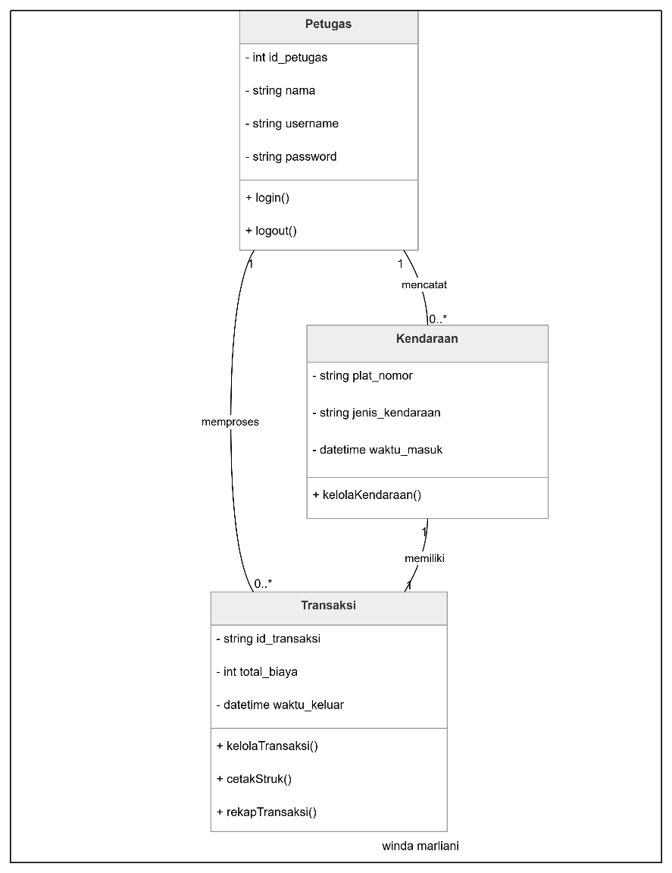

Gambar 0.12 diagram
5. ANTARMUKA APLIKASI

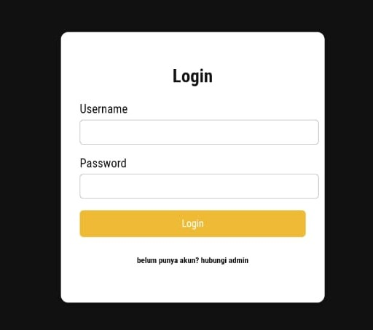

Gambar 0.13 login
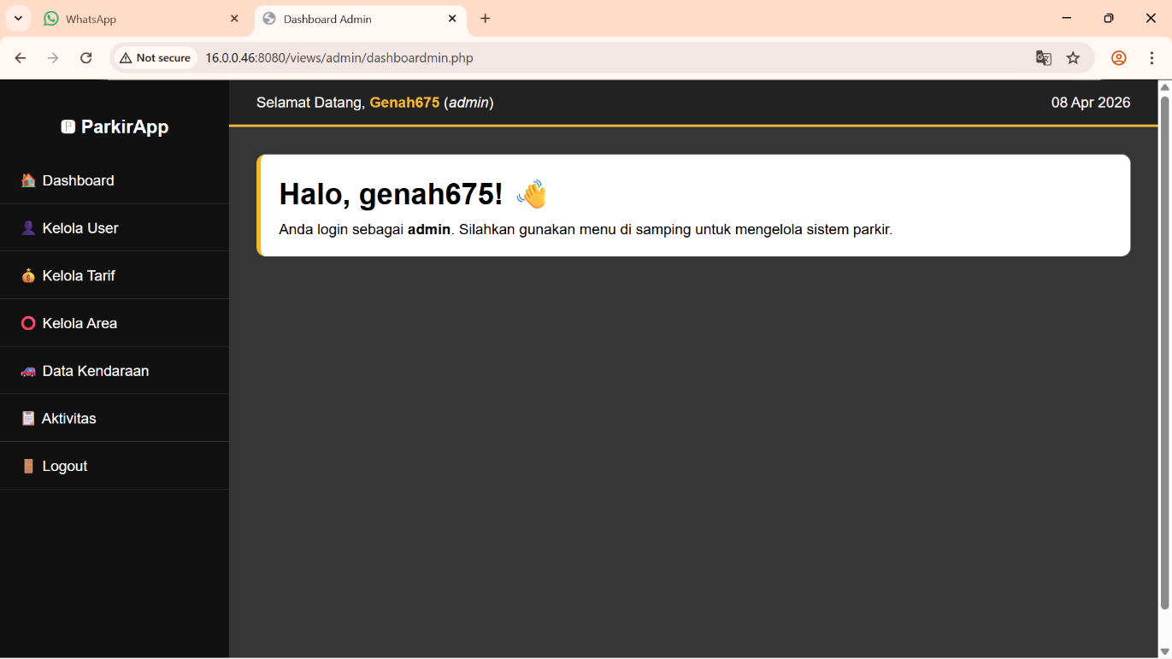

Gambar 0.14 tampilan utama

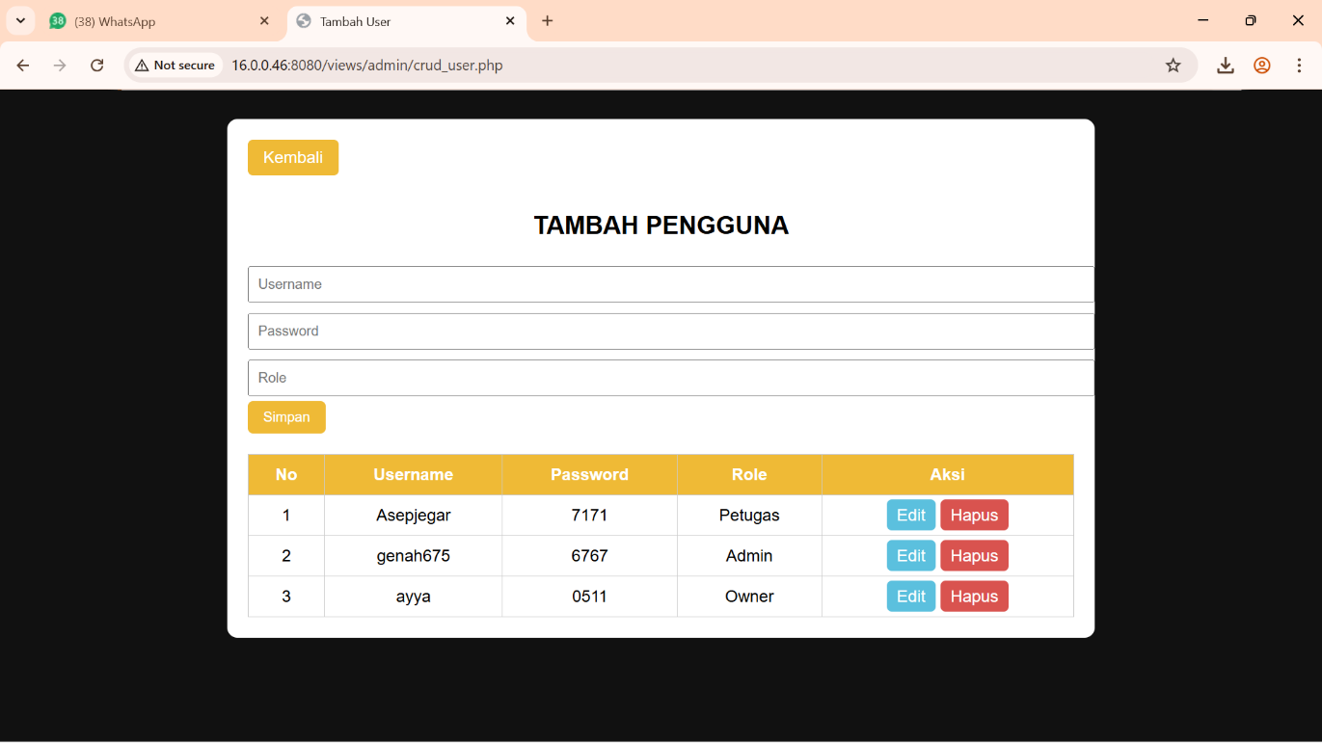

Gambar 0.15 kelola user

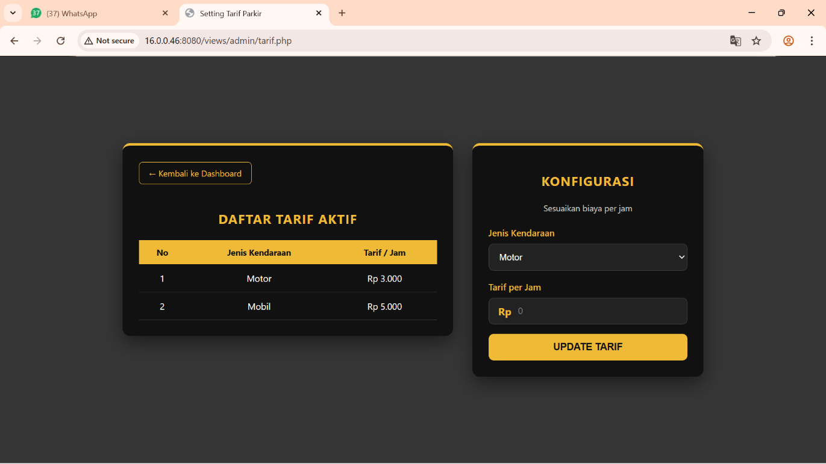

Gambar 0.16 kelola tarif

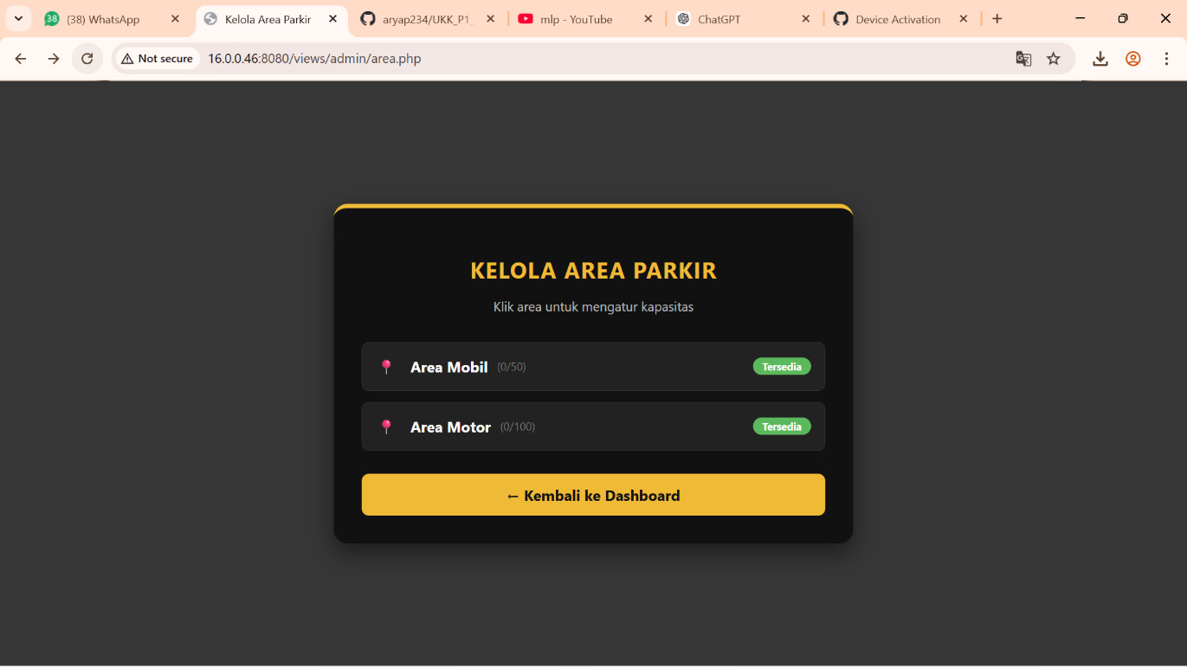

Gambar 0.17 kelola area

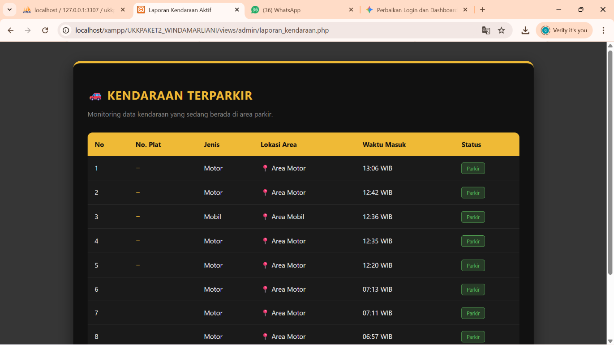

Gambar 0.18 kelola kendaraan

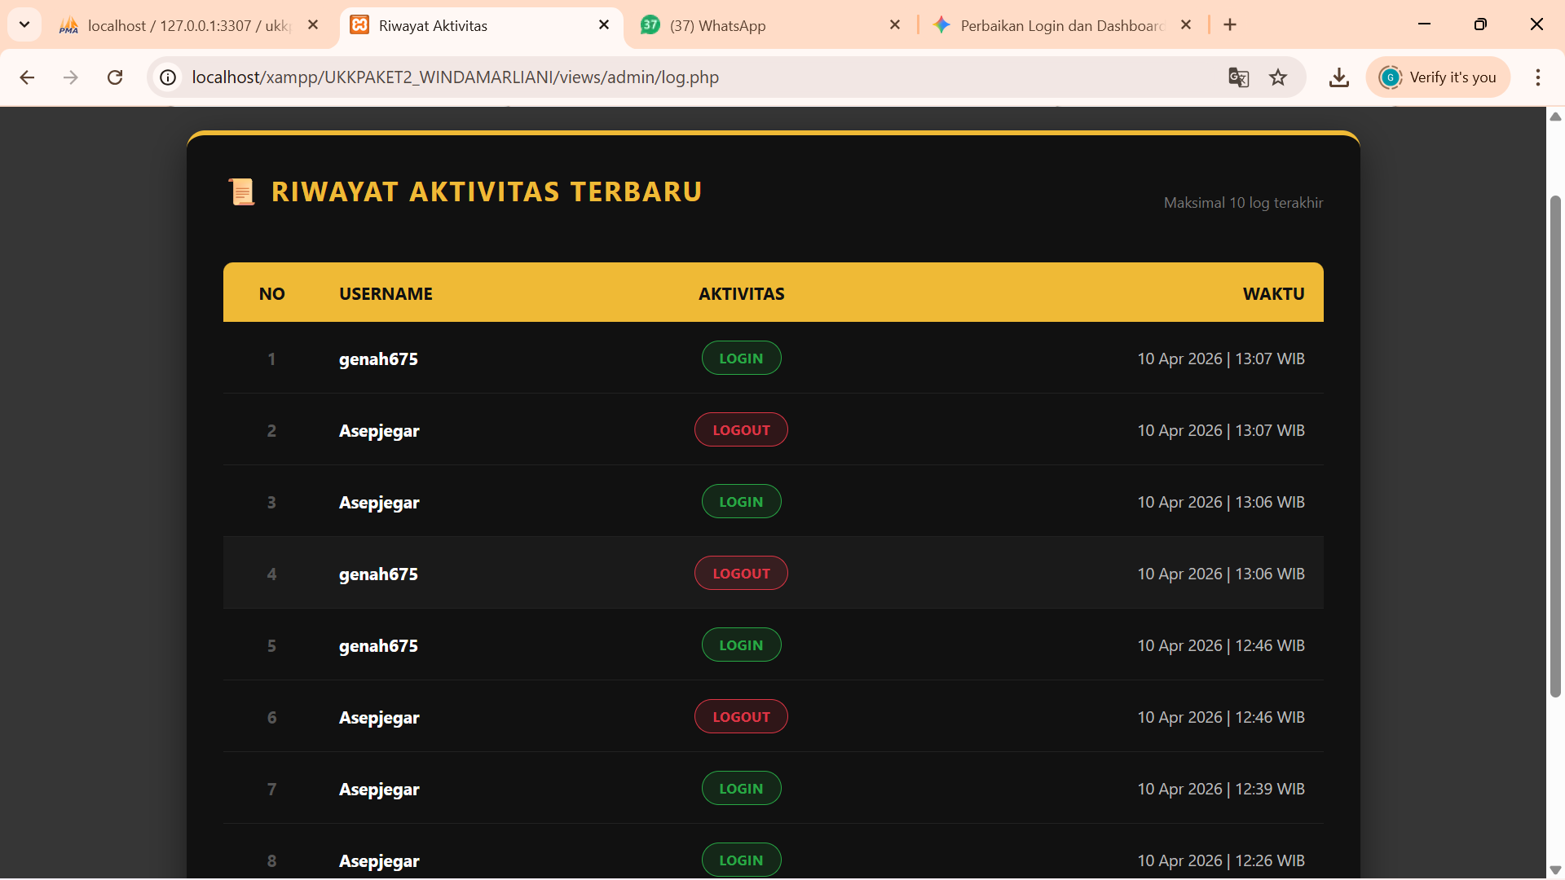

Gambar 0.19 kelola aktifitas

